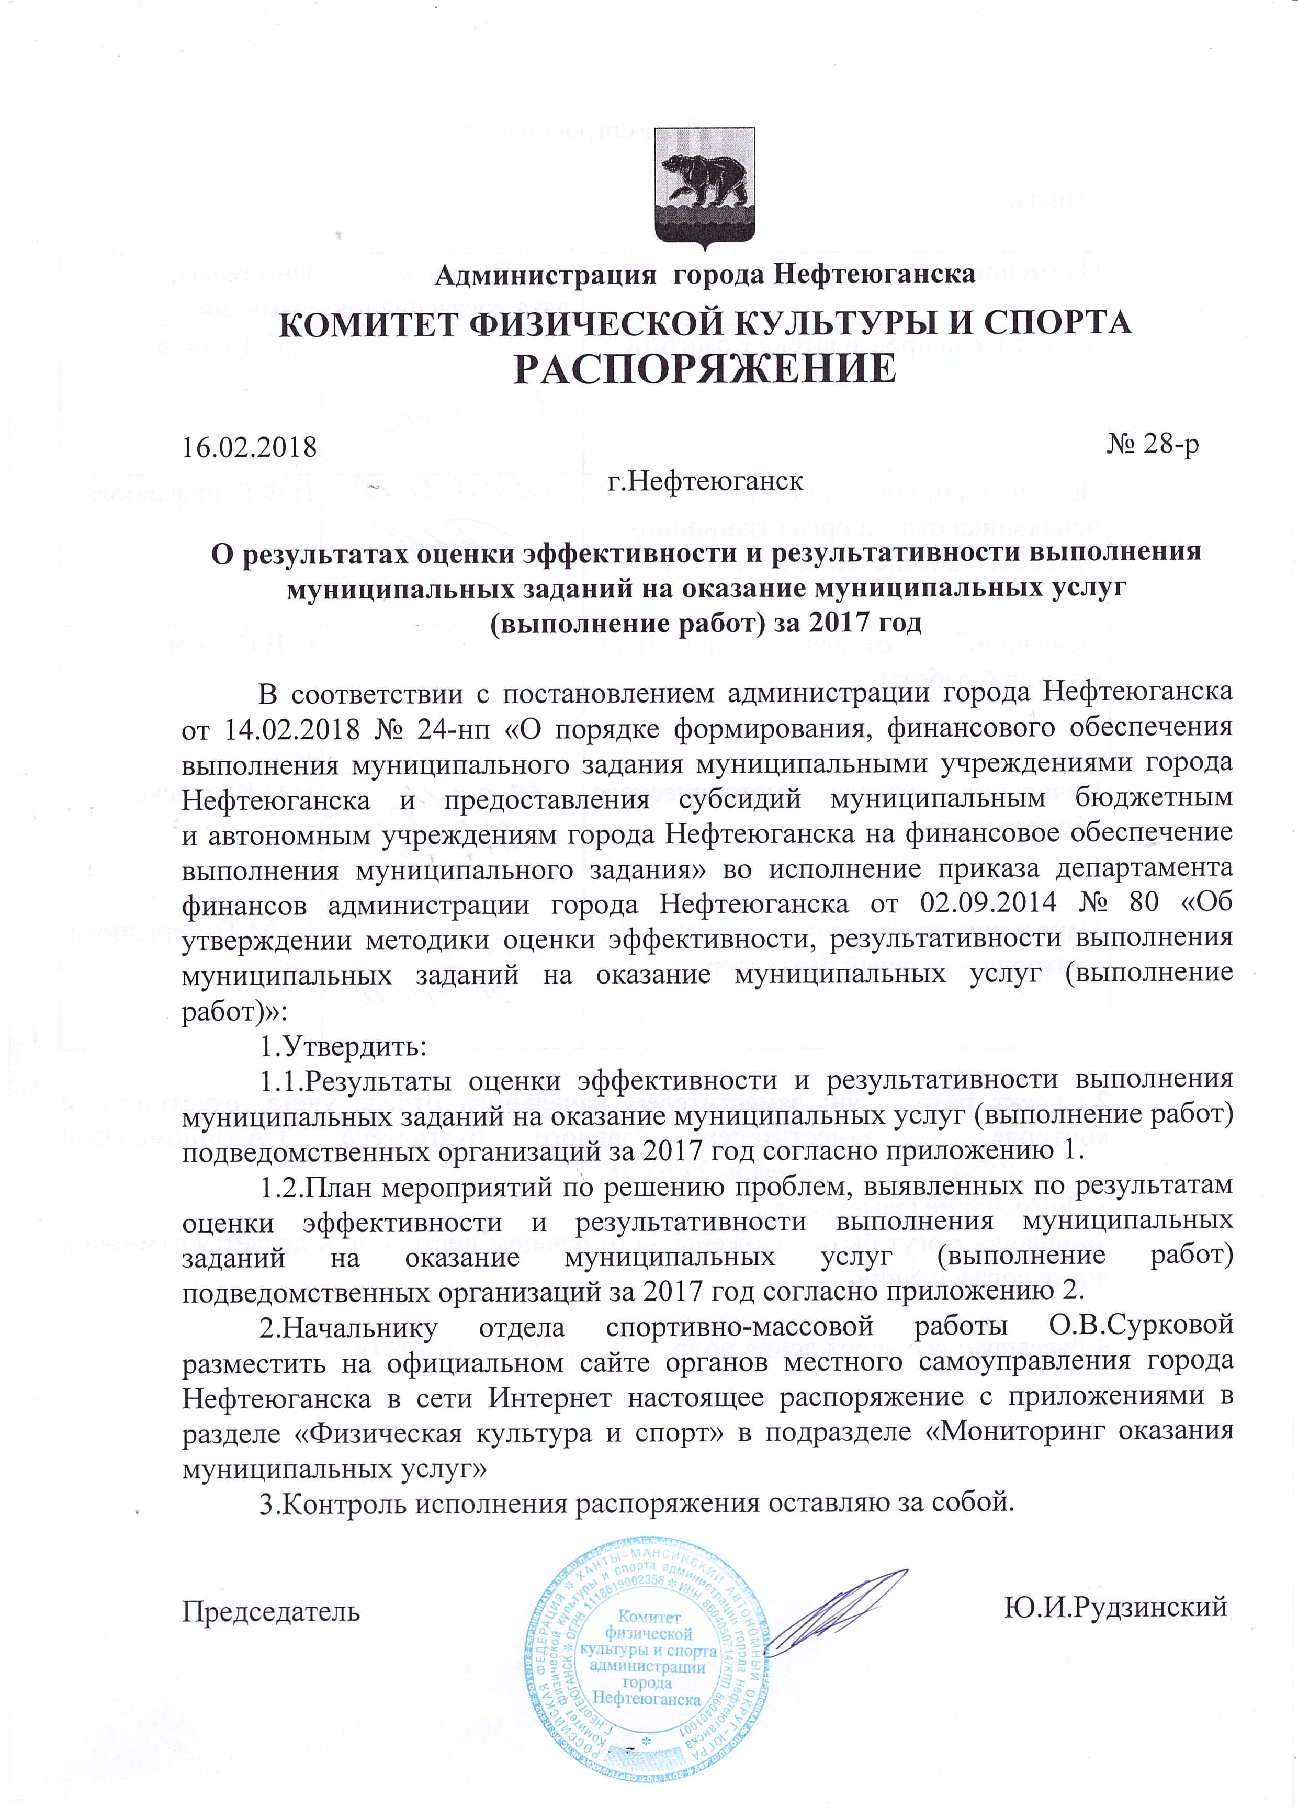
Приложение 1
к распоряжению
от 16.02.2018 № 28-р
Результаты оценки эффективности
и результативности выполнения государственных заданий
на оказание государственных услуг (выполнения работ)
Наименование ГРБС: Комитет физической культуры и спорта администрации города Нефтеюганска

Наименование  учреждения | Наименование муниципальных услуг (работ) | Значение оценки (%) | Интерпретация оценки
МБУ ЦФКиС "Жемчужина Югры" | Спортивная подготовка по спорту лиц с поражением ОДА; Спортивная подготовка по спорту лиц с интеллектуальными нарушениями; Спортивная подготовка по спорту глухих; Спортивная подготовка по спорту слепых; Проведение занятий физкультурно-спортивной направленности по месту проживания граждан; Организация и проведение официальных спортивных мероприятий; Участие в организации официальных спортивных мероприятий; Организация и проведение официальных физкультурных (физкультурно-оздоровительных) мероприятий; Организация и проведение физкультурных и спортивных мероприятий в рамках Всероссийского физкультурно-спортивного комплекса "Готов к труду и обороне" (ГТО); Обеспечение участия спортивных сборных команд в официальных спортивных мероприятиях; Обеспечение участия в официальных физкультурных (физкультурно-оздоровительных) мероприятиях; Обеспечение доступа к объектам спорта; Обеспечение участия лиц, проходящих спортивную подготовку, в спортивных соревнованиях | 109 | Муниципальное задание перевыполнено
МБУ ЦФиС "Юганск-Мастер имени Жилина С.А." | Спортивная подготовка по неолимпийским видам спорта | 100 | Муниципальное задание выполнено в полном объеме
МАУ ДО "СДЮСШОР "Сибиряк" | Спортивная подготовка по олимпийским видам спорта; Спортивная подготовка по неолимпийским видам спорта; Организация и проведение спортивно-оздоровительной работы по развитию физической культуры и спорта среди различных групп населения | 98 | Муниципальное задание выполнено в полном объеме
МБУ ДО "СДЮСШОР по дзюдо" | Спортивная подготовка по олимпийским видам спорта; Спортивная подготовка по неолимпийским видам спорта | 105 | Муниципальное задание перевыполнено
МБУ ДО "СДЮСШОР по биатлону" | Спортивная подготовка по олимпийским видам спорта; Организация и проведение спортивно-оздоровительной работы по развитию физической культуры и спорта среди различных групп населения | 114 | Муниципальное задание перевыполнено
МБУ ДО "СДЮСШОР "Спартак" | Спортивная подготовка по олимпийским видам спорта; Спортивная подготовка по неолимпийским видам спорта; Организация и проведение спортивно-оздоровительной работы по развитию физической культуры и спорта среди различных групп населения | 101 | Муниципальное задание перевыполнено

Приложение 2
к распоряжению
от 16.02.2018 № 28-р

План мероприятий по решению проблем, выявленных
по результатам оценки эффективности и результативности выполнения муниципальных заданий на оказание муниципальных услуг (выполнение работ) за 2017 год

Наименование ГРБС: Комитет физической культуры и спорта администрации города Нефтеюганска

№ | Проблема, выявленная по результатам оценки эффективности и результативности выполнения муниципальных заданий на оказание муниципальных услуг  (выполнение работ) | Мероприятия по повышению эффективности | Ответственные должностные лица | Срок исполнения
1 | 2 | 3 | 4 | 5
1.1. | Полнота использования бюджетных средств на выполнение муниципального задания на оказание муниципальных услуг (выполнение работ) | Обеспечить 100% освоение финансовых средств на выполнение муниципального задания на оказание муниципальных услуг (выполнение работ) в 2018 году | руководители учреждений, подведомственных комитету физической культуры и спорта | до 01.01.2019
1.2. |  | Сократить объём финансового обеспечения муниципального задания в 2018 году при фактическом исполнении муниципального задания за 2017 год в объёме менее 95% в соответствии с п. 3.26 постановления администрации города Нефтеюганска от 14.02.2018 № 24-нп «О порядке формирования, финансового обеспечения выполнения муниципального задания муниципальными учреждениями города Нефтеюганска и предоставления субсидий муниципальным бюджетным и автономным учреждениям города Нефтеюганска на финансовое обеспечение выполнения муниципального задания» | Комитет физической культуры и спорта | до 01.03.2019
2 | Качество оказания муниципальных услуг (выполнение работ) | 1.Обеспечить включение объектов спорта во Всероссийский Реестр объектов спорта.  2.Определить плоскостные сооружения, расположенные на территории города, которые будут использованы в целях физкультурно-оздоровительной работы с населением города Нефтеюганска по месту жительства.  3.Организовать на сайтах учреждений интерактивные форумы, опросы, ответы на вопросы родителей и т.д., обеспечить проведение независимой системы оценки качества работы организаций, оказывающих социальные услуги в сфере физической культуры и спорта. 4.Обеспечить участие родителей (законных представителей), воспитанников и учащихся в ежеквартальном интерактивном опросе по удовлетворённости качеством работы учреждений. | руководители учреждений, подведомственных комитету физической культуры и спорта | до 01.01.2019
3 | Объём оказания муниципальных услуг (выполнение работ) | С целью увеличения количества потребителей муниципальных услуг:  1.Размещать на сайтах учреждений, в СМИ информацию о результатах работы учреждений.  2.Обеспечить размещение отчётов о результатах самообследования на сайтах учреждений дополнительного образования в соответствии с приказом Министерства образования и науки Российской Федерации от 14.06.2013 № 462 «Об утверждении Порядка проведения самообследования образовательной организацией». | руководители учреждений, подведомственных комитету физической культуры и спорта | до 01.01.2019
4. | Итоговая оценка эффективности и результативности выполнения муниципального задания на оказание муниципальных услуг (выполнение работ) | Обеспечить исполнение муниципального задания на оказание муниципальных услуг (выполнение работ) на 2018 год и на плановый период 2019 и 2020 годов в полном объёме | руководители учреждений, подведомственных комитету физической культуры и спорта | до 01.01.2019

